### Begabungskurs „Schach“ Jahrgang 3& 4

Du konzentrierst dich gerne?

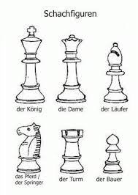

Du spielst gerne Schach?

Liebst du



Du liebst Denksport?

Du wirst sehr viel Freude im Schachkurs haben, wenn du…

* Spaß am logischen und vorausschauenden Denken hast.
* Strategien auch gerne nach bestimmten Methoden lernen möchtest.
* von den magischen Figuren fasziniert bist.
* Freude hast, Tipps und Tricks zu lernen und anzuwenden.
* gerne mit einer Partnerin oder einer Partner Schachpartien spielst.
* gut gewinnen und auch mal fair verlieren kannst.

Vielleicht wird eine oder einer von euch der Schachmeister von morgen?

**Ich freue mich sehr darauf, mit euch meine Freude am Schachspiel zu teilen!**

*Till Eckholt*

